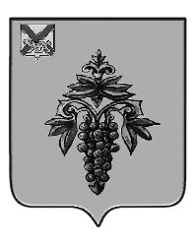

ДУМА
ЧУГУЕВСКОГО
МУНИЦИПАЛЬНОГО ОКРУГА

Р Е Ш Е Н И Е

О внесении изменений в решение Думы Чугуевского муниципального округа от 02 июня 2020 года № 43 -НПА «Порядок получения муниципальными служащими органов местного самоуправления Чугуевского муниципального округа разрешения представителя нанимателя
(работодателя) на участие на безвозмездной основе в управлении
некоммерческой организацией»

Принято Думой Чугуевского муниципального округа
«24» июня 2022 года

Статья 1.
Внести в Порядок получения муниципальными служащими органов местного самоуправления Чугуевского муниципального округа разрешения представителя нанимателя (работодателя) на участие на безвозмездной основе в управлении некоммерческой организацией, утвержденный решением Думы Чугуевского муниципального округа от 03 июня 2020 года № 43-НПА (в редакции решений от 07.09.2020 №87-НПА, 01.02.2021 № 153-НПА, 28.06.2021 № 228-НПА) (далее – Порядок) изменения, исключив в пункте 4 Порядка слова «, в порядке, установленном в органе местного самоуправления Чугуевского муниципального округа».
Статья 2.
Настоящее решение вступает в силу со дня его официального опубликования.

Глава Чугуевского
муниципального округа Р.Ю. Деменев
«27» июня 2022 г.
№ 383-НПА

